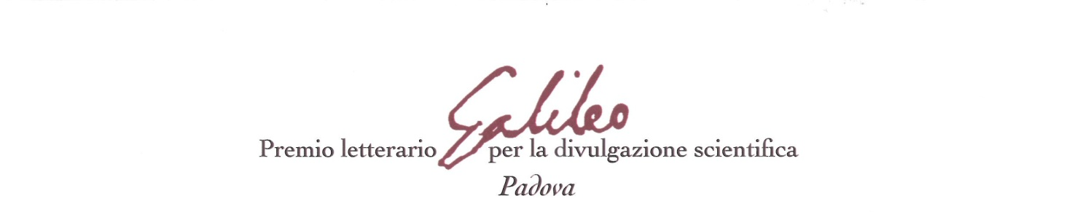

COMUNICATO STAMPA

PREMIO LETTERARIO GALILEO PER LA DIVULGAZIONE SCIENTIFICA - V EDIZIONE - PADOVA 2011
Mario Tozzi il Presidente della Giuria scientifica dell’edizione 2011
21 gennaio selezione della cinquina finalista in seduta pubblica.
5 maggio proclamazione del vincitore.
Padova, gennaio – maggio 2011
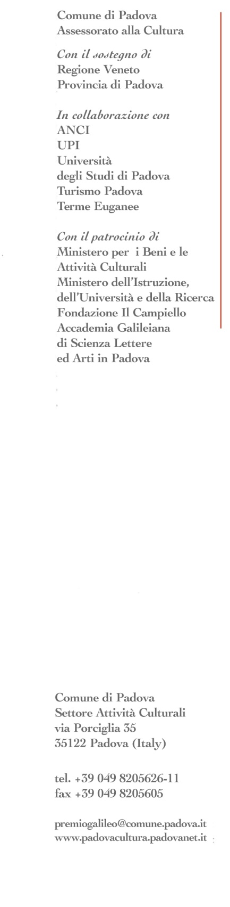
Giunge quest’anno alla 5ª edizione il Premio letterario Galileo per la divulgazione scientifica. Al suo primo lustro il Premio ha insegnato a oltre 13000 giovani delle quarte superiori di tutta Italia ad appassionarsi agli argomenti scientifici. Li ha incoraggiati ad avere un approccio razionale ai temi della medicina, della fisica, della matematica e delle altre discipline, provando passione per il rigore del metodo scientifico.
Un Premio fortemente voluto dal Sindaco di Padova Flavio Zanonato, convinto che “l’interesse per le scienze e il pensiero razionale sono il presupposto per essere cittadini del mondo e che un modo di pensare rigoroso e fondato sui fatti aiuta l’esercizio della democrazia”.
Per questa nuova edizione il Premio conferma l’originaria impostazione con una Giuria scientifica che seleziona una cinquina di opere da sottoporre alla Giuria popolare degli studenti, ma presenta anche alcune importanti novità.
La prima di queste ce la illustra Andrea Colasio, Assessore alla Cultura del Comune di Padova. “Quest’anno – afferma – il Premio Galileo entra a far parte di “Universi Diversi” il nuovo contenitore culturale della primavera 2011 che si affianca all’Estate Carrarese e al RAM completando la triade dei tre grandi format entro i quali si sviluppa la proposta culturale padovana. Di “Universi Diversi” il Premio Galileo è uno dei due capisaldi. L’altro evento centrale sarà la grande mostra sul Guariento. Si profila in questo modo una sorta di dialogo tra “sacro e profano”, appunto tra “Universi Diversi”.
La seconda novità riguarda la Giuria scientifica del Premio. Dopo gli scienziati Umberto Veronesi, Carlo Rubbia, Margherita Hack e lo storico della scienza Paolo Rossi, la Presidenza tocca quest’anno ad un grande divulgatore, oltre che primo ricercatore del CNR. Si tratta di Mario Tozzi, il popolare conduttore della fortunata trasmissione televisiva “La Gaia scienza”. Drastica è la sua opinione sulla situazione della divulgazione scientifica in Italia. “E’ disastrosa. – afferma - Stavamo meglio qualche tempo fa. Oggi, se togliamo Quark, in Tv non vedo altro. Le televisioni commerciali non fanno nulla, noi, su la7, con poche risorse, proviamo a fare qualcosa. Va un po’ meglio l’editoria, ma per quanto riguarda la comunicazione di massa il panorama è tragico.”

“I giovani non leggono di scienza. Nel nostro Paese – continua Tozzi - se uno non conosce l’inizio dei Promessi Sposi si deve vergognare a morte, ma se gli dici Watson e Crick al massimo possono associare il primo all’assistente di Sherlock Holmes, non pensano certo agli scopritori della struttura della molecola del DNA.”

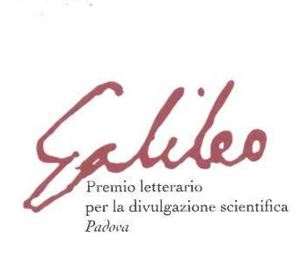

Un contributo importante per accrescere l’interesse per questo aspetto del sapere viene certamente dal Premio letterario Galileo per la divulgazione scientifica che sempre più si è radicato nel panorama culturale italiano, nell’interesse delle case editrici, nell’attenzione dei lettori, soprattutto giovani. Una pregevole iniziativa promossa dal Comune di Padova e che gode del sostegno della Regione del Veneto e della Provincia di Padova e della collaborazione dell’Università degli Studi di Padova, di ANCI, UPI e di Turismo Padova Terme Euganee e dei patrocini del Ministero dell’Istruzione dell’Università e della Ricerca, Ministero per i Beni e le Attività Culturali, della Fondazione Il Campiello e dell’Accademia Galileiana di Scienze Lettere ed Arti di Padova.
Il Premio Galileo per la divulgazione scientifica 2011 viene assegnato a un’opera di diffusione scientifica pubblicata in lingua italiana dall’1 gennaio 2009 al 31 dicembre 2010, secondo una formula che si ispira a quella già ampiamente sperimentata del Premio Campiello. Una Giuria Scientifica, quest’anno presieduta da Mario Tozzi e composta da scienziati, ricercatori e giornalisti, seleziona una cinquina di opere che saranno sottoposte al giudizio di una Giuria Popolare composta da una classe di studenti per ciascuna Provincia italiana, scelta fra le quarte classi delle scuole superiori.
Sono due, quindi, i momenti principali previsti dal Premio. La riunione della Giuria Scientifica, costituita da sedici componenti, che si terrà a Padova venerdì 21 gennaio per la selezione della cinquina, scelta tra circa 70 opere, e la proclamazione del vincitore, risultante dalla votazione della Giuria Popolare degli studenti, che si terrà giovedì 5 maggio 2011 nel Salone del Palazzo della Ragione alla presenza di delegazioni rappresentanti le 110 classi di tutte le province italiane che partecipano alle votazioni.
Ta questi due momenti una serie di incontri degli autori della cinquina finalista con gli studenti e la cittadinanza.
Definito il “Campiello delle Scienze”, il Premio Galileo per la divulgazione scientifica è nato per stimolare nei ragazzi il desiderio di studiare e capire regole e contenuti del sapere scientifico - dalla fisica all’evoluzione, dalle teorie sulla meccanica celeste ai misteri dell’Universo - per provare la forza e il fascino del sapere razionale ed ha visto una costante crescita della partecipazione da parte delle scuole italiane e analoga crescita nell’attenzione delle case editrici.
I precedenti. Vincitore delle precedenti edizioni: 2007 – Perché la Scienza? di Luigi Luca e Francesco Cavalli Sforza (Mondadori 2007); 2008 - Se l’uomo avesse le ali di Andrea Frova (ed. RCS libri – BUR 2008); 2009 - Energia per l'astronave terra di Nicola Armaroli e Vincenzo Balzani (ed. Zanichelli); 2010 I vaccini dell’era globale di Rino Ruppoli e Lisa Vozza (Zanichelli 2009).
Il 21 gennaio conosceremo la cinquina che si contenderà la vittoria della quinta edizione.
Il Premio Galileo ha il sostegno di Fondazione Antonveneta. Sponsor: Consorzio Venezia Nuova, Safilo, Morellato - Gioielli da vivere, Coveco, Schüco, APS Advertising, Società delle Autostrade Venezia e Padova, C.C.I.A.A. Padova, Net – Telerete, Telecom. Con la collaborazione di: Consorzio di Promozione Turistica di Padova, Noleggiami.eu, Bookstore. Media sponsor: il Mattino di Padova, la Tribuna di Treviso, la Nuova di Venezia e Mestre, Focus.

Ufficio stampa
Studio Lavia – pd - 049/8364188 - 348/2628177 (Francesco Nosella)
info@studiolavia.it – francesco.nosella@studiolavia.it
www.studiolavia.it

